**8. Η ΟΡIΣΤIΚΗ ΑΠΟΜΑΚΡYΝΣΗ ΤΗΣ ΠΕΡΣIΚΗΣ ΕΠIΘΕΣΗΣ, σελ.60**

**Η εκστρατεία του Ξέρξη**

Η ήττα των Περσών στον Μαραθώνα προκάλεσε μεγάλη δυσαρέσκεια στην Περσία. Ο βασιλιάς Ξέρξης, γιος του Δαρείου, οργάνωσε μεγάλη εκστρατεία και ανέλαβε ο ίδιος την αρχηγία.

Στην Ελλάδα, όταν έγινε γνωστή η δύναμη της περσικής στρατιάς, προκλήθηκε πανικός. Ήδη, όμως, οι Έλληνες, επειδή υποψιάζονταν τις περσικές προθέσεις (=σκοπούς), είχαν αποφασίσει από το προηγούμενο έτος (481 π.Χ.) να αμυνθούν ενωμένοι.

**Η μάχη των Θερμοπυλών**

Στο μεταξύ ο Ξέρξης προχωρούσε μέσω Θράκης και Μακεδονίας, χωρίς να συναντήσει κανένα εμπόδιο. Την κίνησή του συνόδευε και ο περσικός στόλος, πλέοντας στο Αιγαίο.

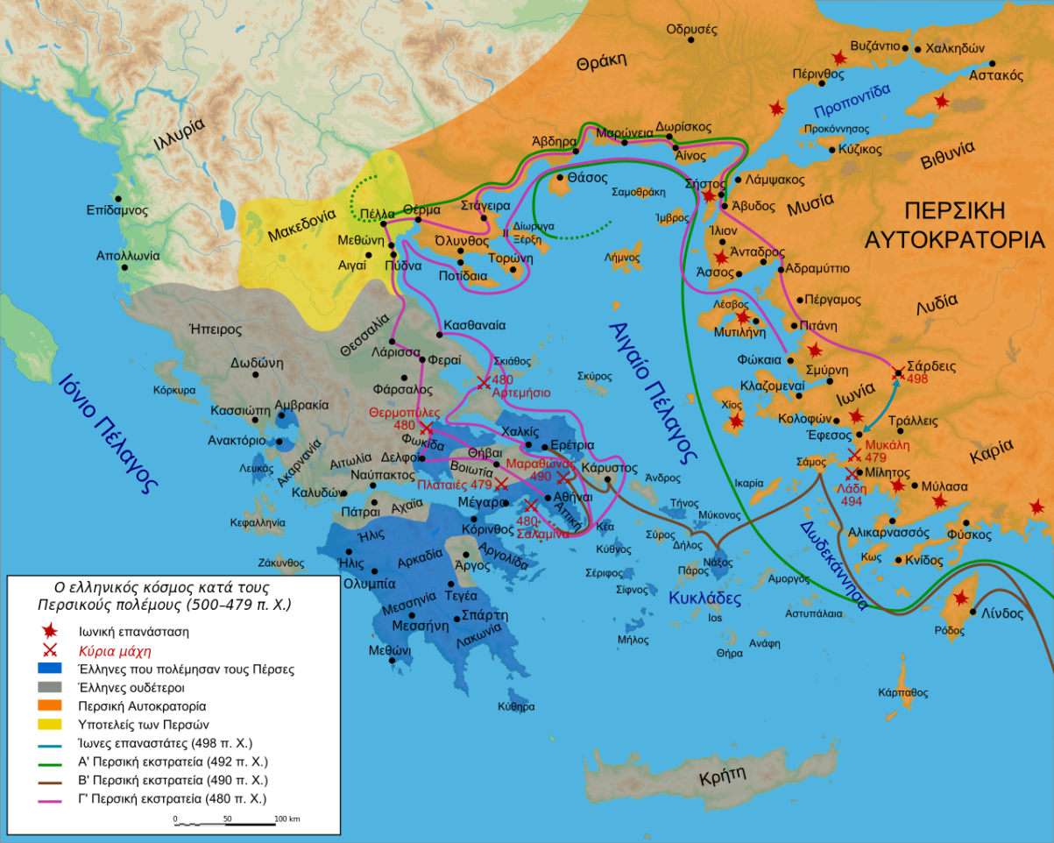

https://el.wikipedia.org/

Στα στενά των Θερμοπυλών, το 480 π.Χ., επέλεξαν οι Έλληνες να αντιμετωπίσουν τους Πέρσες. Ο ελληνικός στόλος, για να εμποδίσει περσική απόβαση, έπλευσε στο Αρτεμίσιο της Εύβοιας.

Ο Ξέρξης, φθάνοντας στις **Θερμοπύλες,** ζήτησε από τον αρχηγό των Ελλήνων Λεωνίδα, βασιλιά της Σπάρτης, να παραδώσει τα όπλα. Η αυθόρμητη απάντηση του Λεωνίδα («μολών λαβέ» = έλα να τα πάρεις) επρόκειτο να μείνει στην ιστορία.

Οι προσπάθειες των Περσών να καταβάλουν την αντίσταση των Ελλήνων απέτυχαν. Από τη δύσκολη θέση έβγαλε τους Πέρσες ο Εφιάλτης, κάτοικος της περιοχής, ο οποίος τους οδήγησε από ένα μονοπάτι στα νώτα των Ελλήνων. Πριν ολοκληρωθεί η κύκλωση, ο Λεωνίδας έδωσε εντολή στους συμπολεμιστές του να αποχωρήσουν. Έμειναν με τη θέλησή τους 700 Θεσπιείς , που έπεσαν μαζί με τους 300 Σπαρτιάτες.

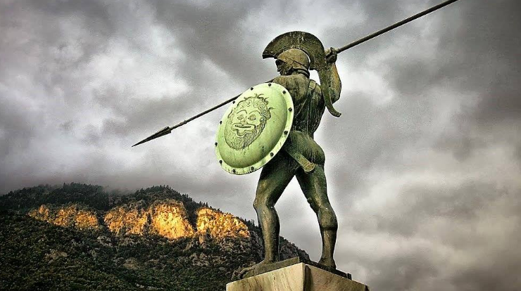

|  |
| --- |
|  |
|  |

**Η ναυμαχία της Σαλαμίνας**

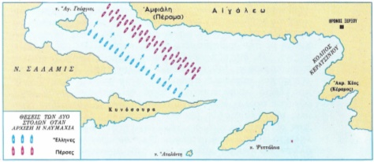

[**https://www.in.gr/2019/09/29/plus/features/naymaxia-tis-salaminas/**](https://www.in.gr/2019/09/29/plus/features/naymaxia-tis-salaminas/)

Ο Ξέρξης προχώρησε και έφθασε στην Αθήνα, την οποία είχαν εγκαταλείψει οι περισσότεροι κάτοικοί της.

Ο ελληνικός στόλος άφησε το Αρτεμίσιο και στάθηκε στο στενό της Σαλαμίνας. Εκεί, με πρόταση του στρατηγού των Αθηναίων Θεμιστοκλή, αποφασίστηκε να γίνει η σύγκρουση με τον περσικό στόλο, επειδή οι Πέρσες, λόγω του περιορισμένου χώρου, δε θα μπορούσαν να παρατάξουν όλη τους τη δύναμη. Όταν δόθηκε το σύνθημα της επίθεσης, τα ελληνικά πλοία επιτέθηκαν με ορμή και κατάφεραν να κυριαρχήσουν.

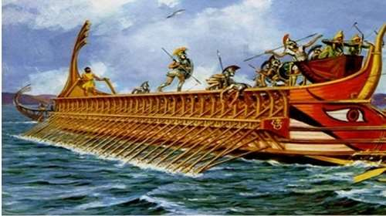

Όταν τελείωσε η ναυμαχία, ο χώρος είχε καλυφθεί από τα συντρίμμια των περσικών πλοίων. Ο Ξέρξης εγκατέλειψε την Ελλάδα. Άφησε, όμως, πίσω του τον στρατηγό Μαρδόνιο με αρκετές χιλιάδες στρατό να συνεχίσει την προσπάθεια.

**Η μάχη των Πλαταιών**

Ο Μαρδόνιος κατευθύνθηκε προς τη Θεσσαλία, για να ξεχειμωνιάσει. Από εκεί προσπάθησε με υποσχέσεις να πάρει με το μέρος του τους Αθηναίους. Οι Αθηναίοι αρνήθηκαν.

Στις αρχές του καλοκαιριού του 479 π.Χ. ο Μαρδόνιος εισέβαλε ξανά στην Αθήνα. Βρήκε, όμως, την πόλη έρημη. Βάδισε τότε προς τις Πλαταιές. Εκεί αποφάσισε να δώσει τη μάχη (479 π.Χ.). Οι Έλληνες, με αρχηγό τον Σπαρτιάτη βασιλιά Παυσανία, πέτυχαν ολοκληρωτική νίκη.

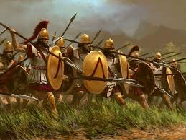

**Η μάχη της Μυκάλης**

Την ίδια ημέρα που έγινε η μάχη των Πλαταιών ένας άλλος Σπαρτιάτης, ο Λεωτυχίδης, κατέστρεψε τα υπολείμματα του περσικού στόλου και στρατού στη Μυκάλη.

Η μεγάλη σύγκρουση Ελλήνων και Περσών είχε λάβει τέλος.

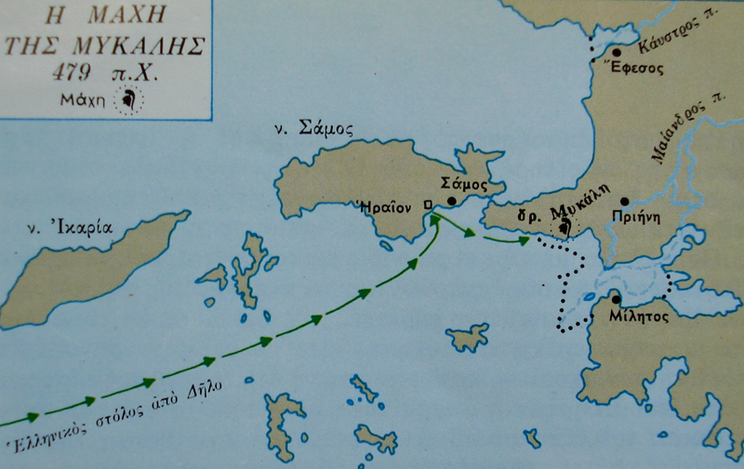

**Τα αποτελέσματα**

Οι επικές αυτές συγκρούσεις ματαίωσαν την επεκτατική πολιτική των Περσών. Πολλές ελληνικές πόλεις της Μικράς Ασίας ανέκτησαν την ελευθερία τους. Οι νίκες τόνωσαν την αυτοπεποίθηση των Ελλήνων. Ένας άνεμος δημιουργίας έπνευσε και μια νέα περίοδος ανέτειλε. Οι Έλληνες επιδόθηκαν σε έργα ειρήνης και προόδου, που κινούν έως σήμερα τον θαυμασμό.